Министерство науки и высшего образования Российской Федерации
ФГБОУ ВО «Ульяновский государственный технический университет»
Кафедра «Вычислительная техника»

Лабораторная работа №3
«Формирование онтологической модели произвольной ситуации в Neo4j»

Выполнил студент
группы ИВТИИбд-23
Белова А.С.

Ульяновск, 2026
1. Введение
Цель работы: формирование онтологической модели произвольной ситуации в Neo4j с использованием языка запросов Cypher для логического вывода новых знаний о связях между узлами.
Произвольная ситуация: Система отслеживания возможности реализации IT-проектов.

2. Описание и структура онтологической модели в Neo4j
Описание: данная система отслеживает языки, которые знают программисты какой-либо компании, а также возможности инвесторов. В случае, если выполнение проекта стоит меньше или равное количество имеющихся для вложения средств у инвестора, он может вложиться в данный проект. В случае, если программист знает язык, который необходим для реализации проекта, он может выполнить данный проект. Дальнейшее выполнение и получение средств от инвестора происходит по решению руководства компании — модель лишь помогает выбрать инвестора и программиста для реализации проекта.
Структура
Моя онтологическая модель состоит из узлов (меток), экземпляров, свойств и связей между узлами, а также правил логического вывода на языке Cypher.
- Классы (метки узлов)
- Программист
- Инвестор
- Проект
Классы включают в себя экземпляры:
Класс «Программист»:
- Екатерина
- Ирина
Класс «Инвестор»:
- Анатолий
- Ильнур
Класс «Проект»:
- Мессенджер KV
- Виртуальная игра SC
Отношения между классами
Название отношения | Описание | Что связывает
МОЖЕТ_ВЛОЖИТЬ_ДЕНЬГИ_В | Связывает инвесторов с проектами, в которые они могут вложить свои деньги (инвестору хватает средств) | Инвестор → Проект
МОЖЕТ_ВЫПОЛНЯТЬ | Связывает программиста с проектом, который он может выполнить, если знает необходимый язык программирования | Программист → Проект

Свойства-литералы
Название свойства | Описание | Класс и тип данных
должен_быть_выполнен_в_срок | Срок выполнения проекта | Проект (xsd:string)
знает_язык | Какой язык знает программист | Программист (xsd:string)
имеет_цену_за_работу | Цена выполнения проекта | Проект (xsd:int)
может_вложить | Количество средств инвестора | Инвестор (xsd:int)
требует_знание_языка | Какой язык необходим для проекта | Проект (xsd:string)

Правила логического вывода (Cypher)
Название правила | Суть | Как выглядит на языке Cypher
Money | Если у инвестора средств больше или равно цене проекта, он может вложить в него деньги | MATCH (i:Инвестор), (p:Проект) WHERE i.может_вложить >= p.имеет_цену_за_работу MERGE (i)-[:МОЖЕТ_ВЛОЖИТЬ_ДЕНЬГИ_В]->(p)
Work | Если программист знает язык, необходимый для проекта, он может его выполнять | MATCH (pr:Программист), (p:Проект) WHERE pr.знает_язык = p.требует_знание_языка MERGE (pr)-[:МОЖЕТ_ВЫПОЛНЯТЬ]->(p)

3. Реализация в Neo4j
Шаг 1. Запуск Neo4j
Использовался облачный сервис Neo4j Aura (https://console.neo4j.io) — бесплатный экземпляр AuraDB Free. Для работы открывался Neo4j Browser — веб-интерфейс с командной строкой Cypher.
Шаг 2. Очистка базы
cypher
MATCH (n) DETACH DELETE n;
Шаг 3. Создание узлов
cypher
// Программисты
CREATE (:Программист {имя: 'Екатерина', знает_язык: 'Python'});
CREATE (:Программист {имя: 'Ирина', знает_язык: 'Java'});

// Инвесторы
CREATE (:Инвестор {имя: 'Анатолий', может_вложить: 500000});
CREATE (:Инвестор {имя: 'Ильнур', может_вложить: 700000});

// Проекты
CREATE (:Проект {
имя: 'Мессенджер_KV',
имеет_цену_за_работу: 500000,
требует_знание_языка: 'Python',
должен_быть_выполнен_в_срок: '2026-12-31'
});

CREATE (:Проект {
имя: 'Виртуальная_игра_SC',
имеет_цену_за_работу: 700000,
требует_знание_языка: 'Java',
должен_быть_выполнен_в_срок: '2027-06-30'
});
Шаг 4. Создание исходных связей
В исходной модели связи МОЖЕТ_ВЛОЖИТЬ_ДЕНЬГИ_В и МОЖЕТ_ВЫПОЛНЯТЬ не задаются вручную — они выводятся правилами.
Шаг 5. Правила логического вывода
Правило 1 — Money:
cypher
MATCH (i:Инвестор), (p:Проект)
WHERE i.может_вложить >= p.имеет_цену_за_работу
MERGE (i)-[:МОЖЕТ_ВЛОЖИТЬ_ДЕНЬГИ_В]->(p);
Правило 2 — Work:
cypher
MATCH (pr:Программист), (p:Проект)
WHERE pr.знает_язык = p.требует_знание_языка
MERGE (pr)-[:МОЖЕТ_ВЫПОЛНЯТЬ]->(p);
Шаг 6. Проверка результата
Выведенные связи «Может вложить деньги в»:
cypher
MATCH (i:Инвестор)-[:МОЖЕТ_ВЛОЖИТЬ_ДЕНЬГИ_В]->(p:Проект)
RETURN i.имя AS Инвестор, p.имя AS Проект;

4. Визуализация в Neo4j
При выполнении правил логического вывода Neo4j самостоятельно, опираясь на запросы Cypher, создаёт новые связи между узлами онтологии.

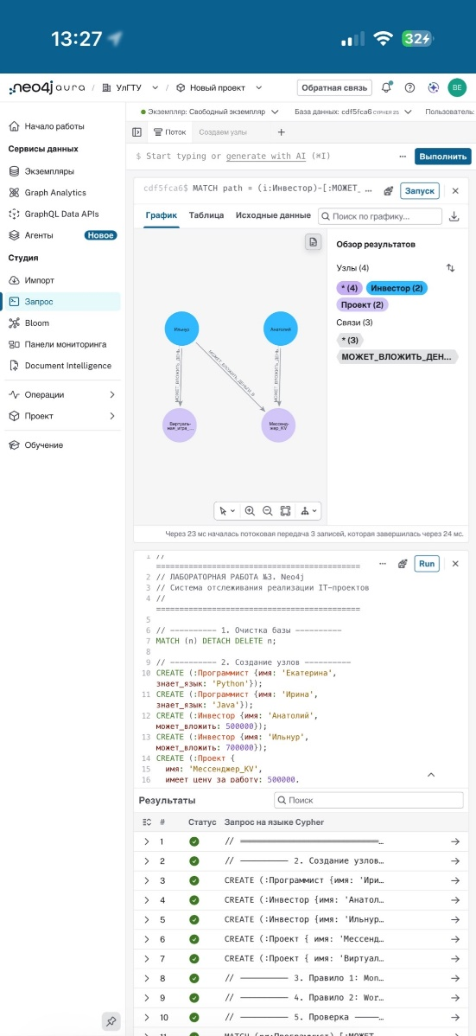

Рисунок 1

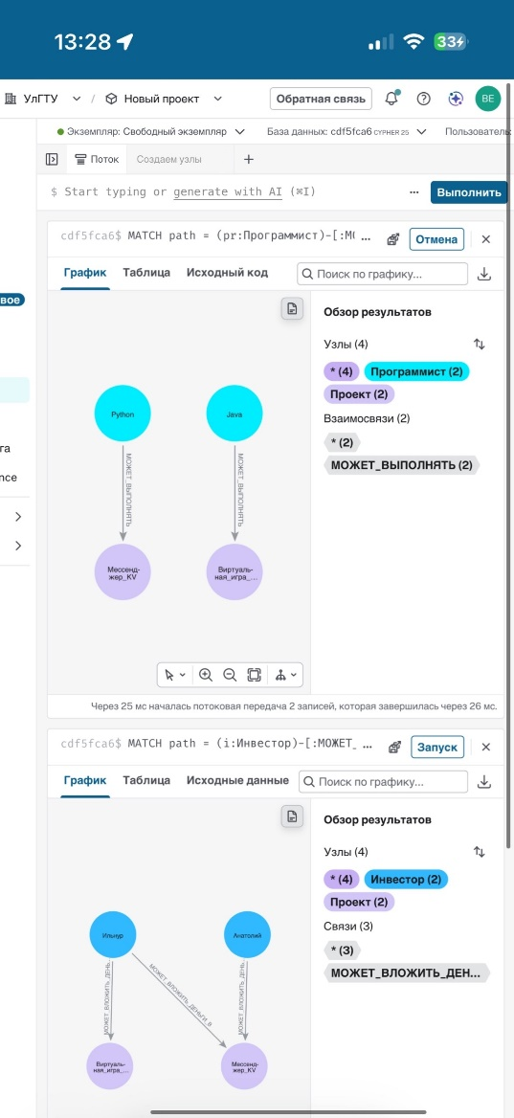

Рисунок 2
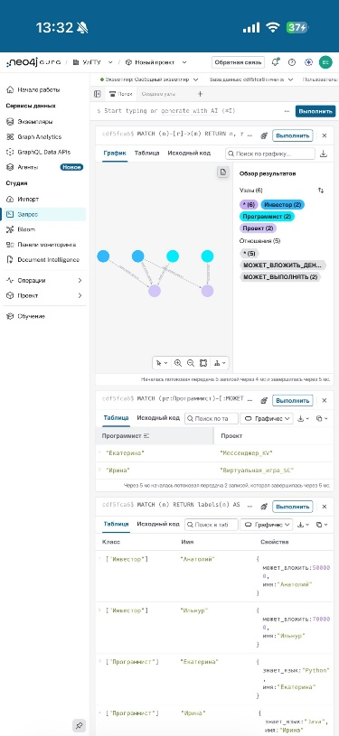

Рисунок 3

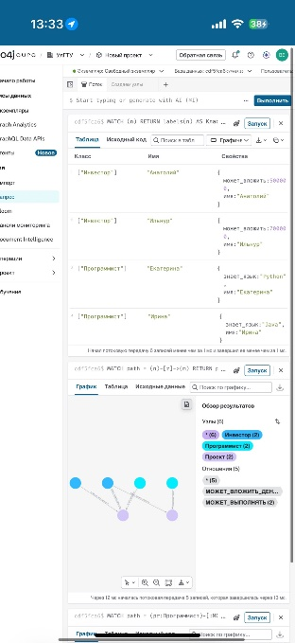

Рисунок 4

5. Заключение
В ходе работы освоен процесс реализации построения онтологической модели произвольной ситуации в Neo4j. Также были освоены основные возможности Neo4j, включая:
- создание узлов с метками и свойствами;
- создание связей между узлами;
- написание правил логического вывода на языке Cypher;
- визуализацию графа в Neo4j Browser (вкладки «Таблица», «График», «Исходный код»);
- проверку логической непротиворечивости модели и автоматического вывода новых знаний.
В отличие от Protégé, где вывод выполняется автоматически через Reasoner и SWRL, в Neo4j правила реализуются в виде Cypher-запросов, которые создают новые связи между узлами. Это даёт больше контроля над процессом вывода, но требует ручного запуска правил.

